AKU podhled

Výrobek je určen pro použití tam, kde jsou vyžadovány zavěšené podhledy se skrytým roštem a zároveň snadná demontovatelnost jednotlivých panelů. má skrytý rošt a symetrické hrany, což umožňuje jednodušší instalaci svítidel a ventilačních výustků. Instalované podhledy tak díky zešikmeným hranám vytvářejí nenápadnou spáru mezi jednotlivými panely.
Panely jsou snadno demontovatelné.

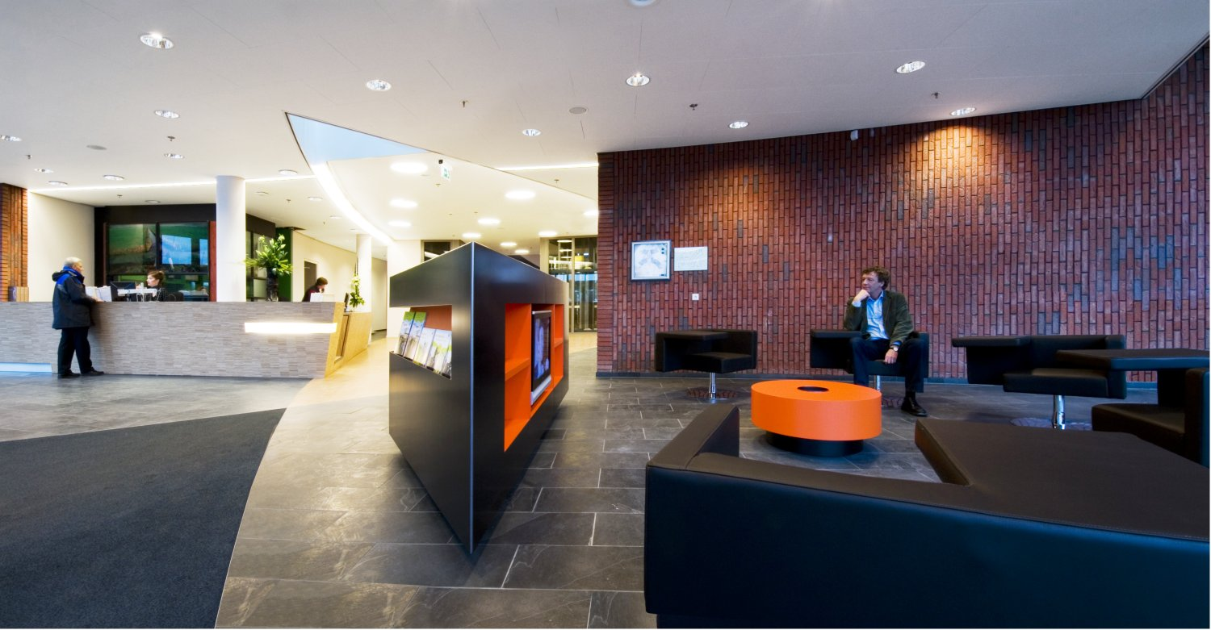

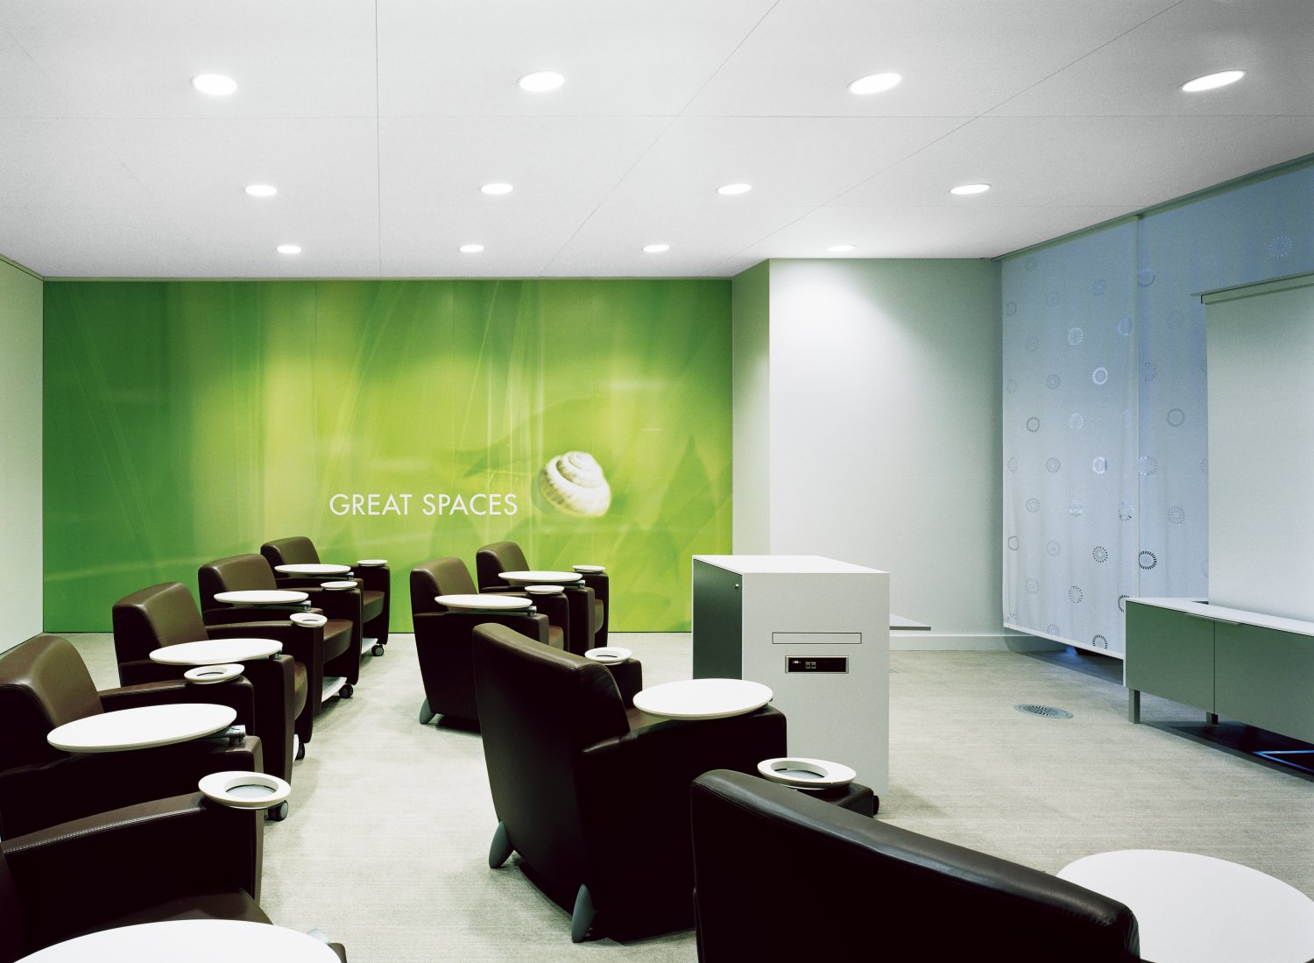
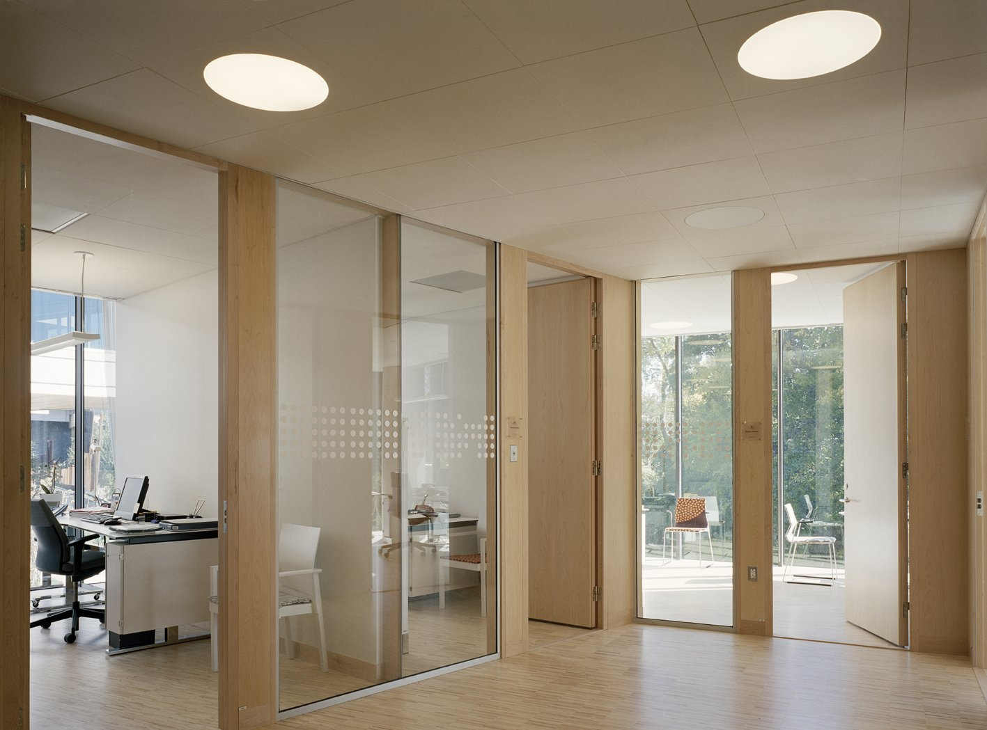

Specifikace :
Rozměr panelu :600x600, 1200x1200, 1600x600, 1800x600, 2000x600, 2400x600,Tloušťka 20mm. Skrytá nosná konstrukce – hrana podhledu je symetrická s osou rastru. Panely na srazu jsou mírně zkosené (2mm na kazetu). Plně demontovatelné panely v jakémkoliv místě. Koeficient pohltivosti α_{w}=0,9. Srozumitelnost řeči: Artikulační třída AC = 180 v souladu s ASTM E 1111 a E 1110. Jádro: v plástvích lisovaná skelná vlákna. Barva bílá, nejbližší barevný vzorek NCS S 0500-N. Světelná odrazivost 85%, více než 99% odraženého světla je světlo rozptýlené. Koeficient zpětného odrazu je 63 mcd*m-2lx-1. Lesk < 1. Odolnost stálé relativní vlhkosti 95% při 30°C. Denní stírání prachu a vysávání. Týdenní čištění za mokra.. Systémový zesílený skrytý nosný rastr v bílé barvě 010. Rastr obsahuje vymezovací profily „V“ pro zpevnění rastru. Výrobek je plně recyklovatelný a je vyroben z min 70% z recyklovaného skla. Určeno pro místnosti klasifikované do třídy 6 podle ISO 14644-1

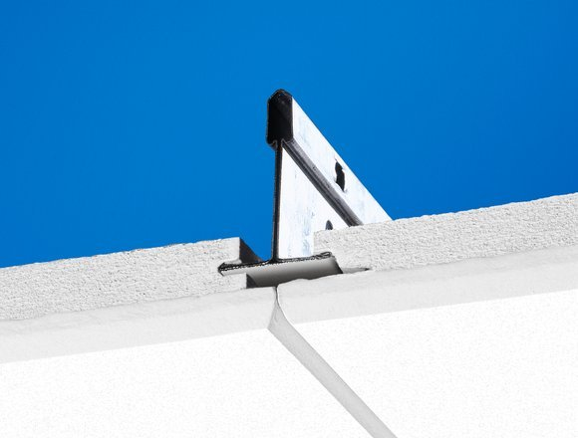 | 